Отчёт по лабораторной работе №9

Текстовой редактор vi

Матвеева Анастасия Сергеевна

Содержание

# Цель работы

Целью данной работы является знакомство с операционной системой Linux. Получить практические навыки работы с редактором vi, установленным по умолчанию практически во всех дистрибутивах.

# Задачи лабораторной работы

Задачи:

1. Ознакомиться с операционной системой Linux.
2. Ознакомиться с редактором vi.
3. Изучить основные команды редактора vi.
4. В ходе работы использовать эти команды и интерпретировать их вывод.

# Выполнение лабораторной работы

* Задание 1:

1. Создаем в домашней папке каталог work/os/lab06, используя команду «mkdir-pwork/os/lab06», где опция -p позволяет создать все каталоги, которые указаны внутри пути (рис. 1).
2. Командой «cd work/os/lab06» переходим в созданный каталог (рис. 1.
3. Вызываем vi и создаем файл hello.shс помощью команды «vi hello.sh» (рис. 2).

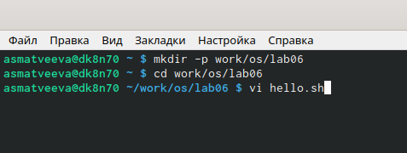

Figure 1: Создание каталога и файла

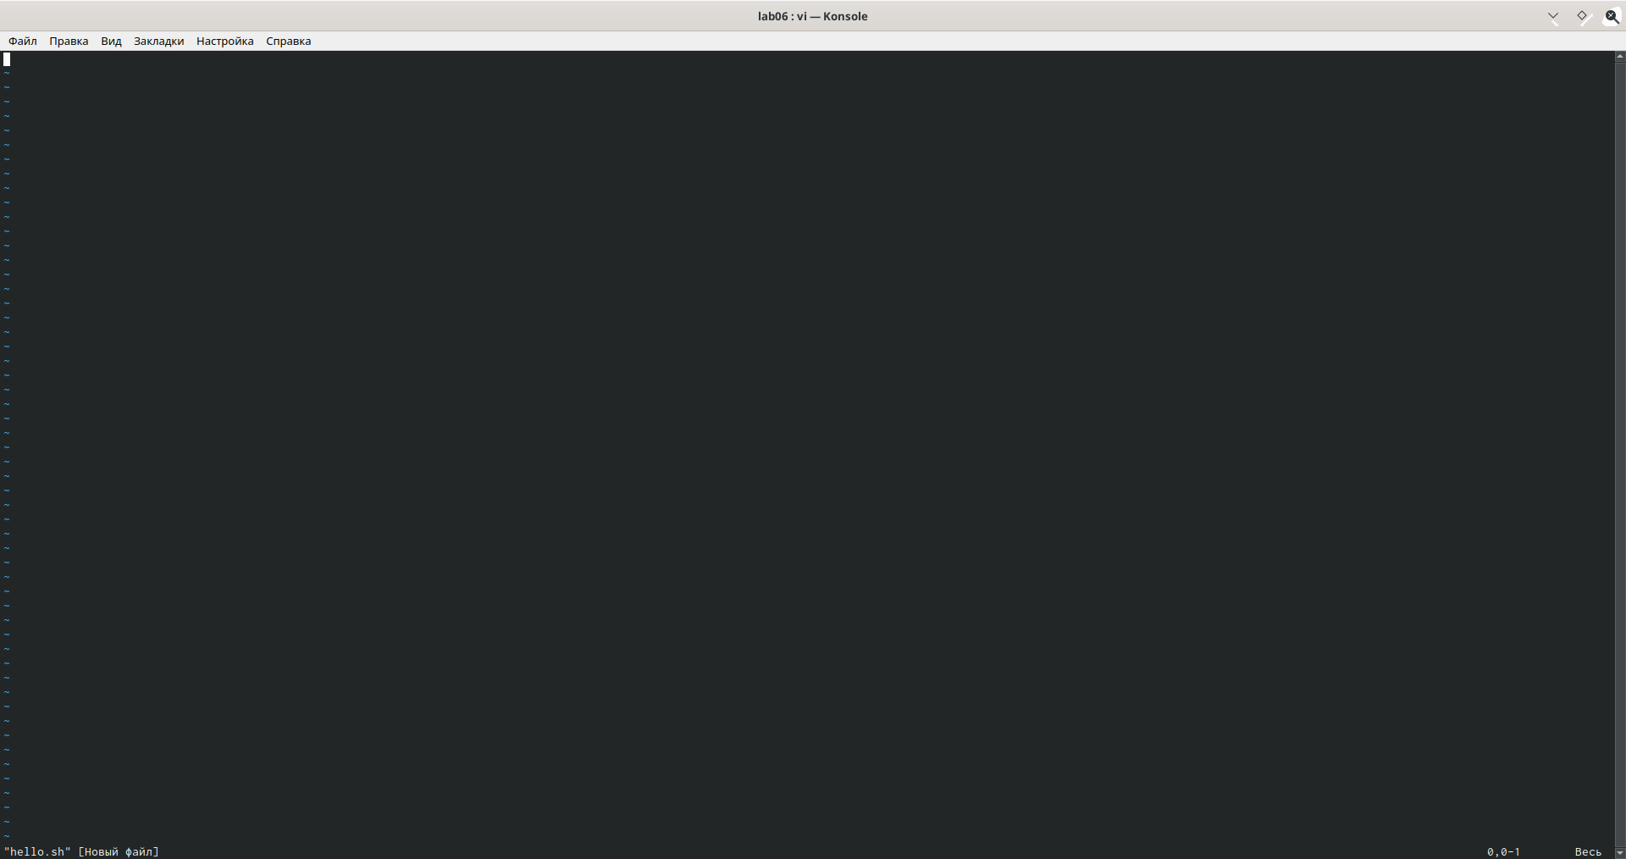

Figure 2: Редактор vi

1. Нажимаем клавишу «i» и вводим текст, указанный в лабораторной работе (рис. 3).

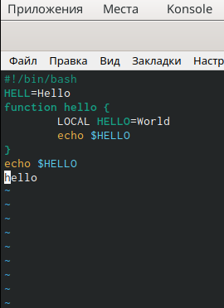

Figure 3: Режим редактирования

1. Нажимаем клавишу «esc», чтобы перейти в командный режим после завершения ввода текста (рис. 4).

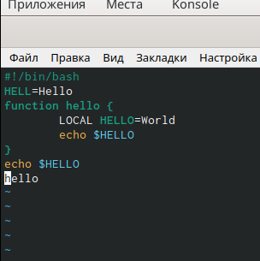

Figure 4: Переход в командный режим

1. Нажимаем «:» для перехода в режим последней строки и внизу экрана видим, что появилось приглашение в виде двоеточия (рис. 5).

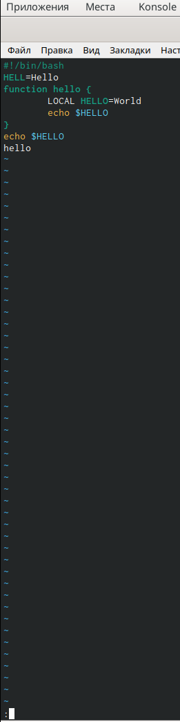

Figure 5: Режим последней строки

1. Нажимаем «w» (записать) и «q»( выйти), далее нажимаем клавишу «enter» для сохранения текста и завершения работы (рис. 6).

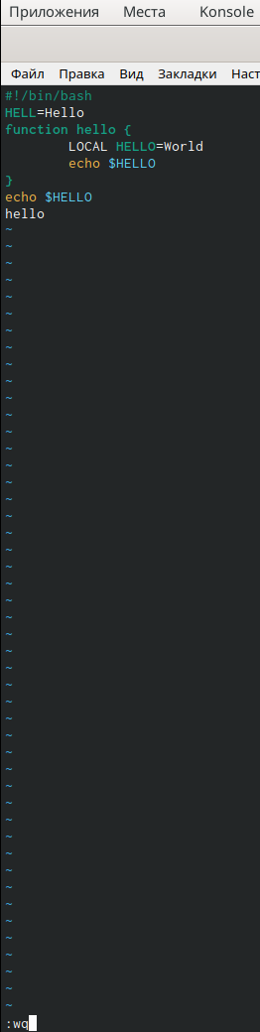

Figure 6: Завершаем работу

1. Чтобы сделать файл исполняемым, используем команду «chmod+xhello.sh» (рис. 7).

Figure 7: Делаем файл исполняемым

Figure 7: Делаем файл исполняемым

* Задание 2:

1. Вызовем vi для редактирования файла с помощью команды «vi ~/work/os/lab06/hello.sh» (рис. 8, 9).

Figure 8: Вызов vi

Figure 8: Вызов vi

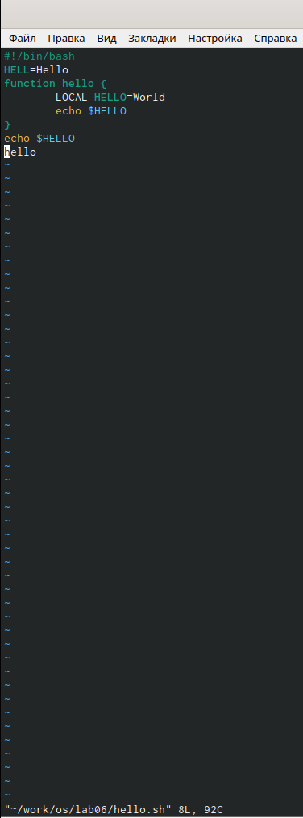

Figure 9: Открытие файла

1. Далее с помощью стрелок установила курсор в конец слова HELL второй строки (рис. 10).

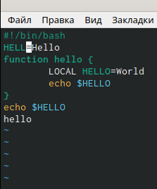

Figure 10: Перевела курсор

1. Перейдем в режим вставки, нажав на клавишу «i», и заменим HELL на HELLO, дописав O. Нажмем «esc» для возврата в командный режим (рис. 11).

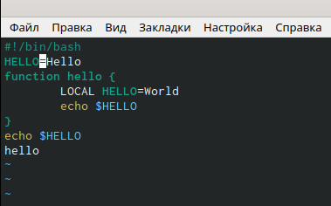

Figure 11: Режим редактирования

1. С помощью стрелок установим курсор на четвертую строку и сотрем слово LOCAL с помощью комбинации клавиш «d»(delete) и «w»(word) (рис. 12, 13)

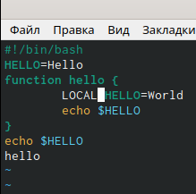

Figure 12: Удаление слова

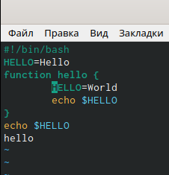

Figure 13: Удаление слова

1. Перейдем в режим вставки, нажав клавишу «i», и наберем следующий текст: local. Нажмем «esc» для возврата в командный режим (рис. 14).

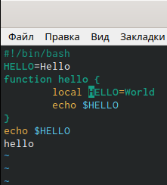

Figure 14: Набираем текст

1. Установим курсор на последней строке файла, используя стрелки. Вставим после неё строку, содержащую следующий текст: echo $HELLO (рис. 15).

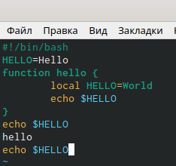

Figure 15: Вставляем строку

1. Далее нажимаем «esc», чтобы перейти в командный режим.
2. Удаляем последнюю строку, используя комбинацию клавиш «d» и «d» (рис. 16).

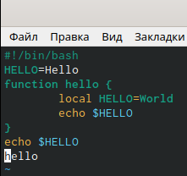

Figure 16: Удаляем последнюю строку

1. Введем команду отмены изменений «u» для отмены последней команды (рис. 17).

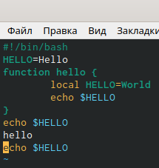

Figure 17: Отменяем команду

1. Введем символ «:» для перехода в режим последней строки. Запишем произведённые изменения, нажав «w» и «q» и выйдем из vi (рис. 18).

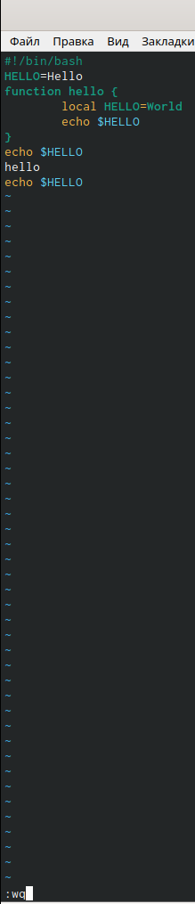

Figure 18: Выходим из редактора vi

# Выводы

В ходе выполнения данной лабораторной работы я познакомилась с операционной системой Linux и получилапрактические навыки работы с редактором vi.

# Ответы на контрольные вопросы:

1. Редактор vi имеет три режима работы:

* командный режим −предназначен для ввода команд редактирования и навигации по редактируемому файлу;
* режим вставки − предназначен для ввода содержания редактируемого файла;
* режим последней (или командной) строки − используется для записи изменений в файл и выхода из редактора.

1. Чтобы выйти из редактора, не сохраняя произведённые изменения, нужно в режиме командной строки нажать клавиши «:» «q» «!»
2. Команды позиционирования:

* «0»(ноль) −переход в начало строки;
* «$»−переход в конец строки;
* «G»−переход в конец файла;
* n«G»−переход на строку с номером n.

1. При использовании прописных W и B под разделителями понимаются только пробел, табуляция и возврат каретки. При использовании строчных w и b под разделителями понимаются также любые знаки пунктуации.
2. Чтобы из любого места редактируемого файла перейти в начало (конец) файла, нужно в режиме командной строки нажать клавиши «1» «G»(«G»).
3. Команды редактирования:
4. Вставка текста

* «а»−вставить текст после курсора;
* «А»−вставить текст в конец строки;
* «i»−вставить текст перед курсором;
* n«i»−вставить текст nраз;
* «I»−вставить текст в начало строки.

1. Вставка строки

* «о»−вставить строку под курсором;
* «О»−вставить строку над курсором.

1. Удаление текста

* «x»−удалить один символ в буфер;
* «d»«w»−удалить одно слово в буфер;
* «d»«$»−удалить в буфер текст от курсора до конца строки;
* «d»«0»−удалить в буфер текст от начала строки до позиции курсора;
* «d»«d»−удалить в буфер одну строку;
* n«d»«d»−удалить в буфер n строк.

1. Отмена и повтор произведённых изменений

* «u»−отменить последнее изменение;
* «.»−повторить последнее изменение.

1. Копирование текста в буфер

* «Y»−скопировать строку в буфер;
* n«Y»−скопировать nстрок в буфер;
* «y»«w»−скопировать слово в буфер. Вставка текста из буфера
* «p»−вставить текст из буфера после курсора;
* «P»−вставить текст из буфера перед курсором.

1. Замена текста

* «c»«w»−заменить слово;
* n«c»«w»−заменить n слов;
* «c»«$»−заменить текст от курсора до конца строки;
* «r»−заменить слово;
* «R»−заменить текст.

1. Поиск текста

* «/» текст−произвести поиск вперёд по тексту указанной строки символов текст;
* «?»текст−произвести поиск назад по тексту указанной строки символов текст.

1. Копирование и перемещение текста

* «:» n,m «d» –удалить строки с n по m;
* «:» i,j «m» k –переместить строки с i по j, начиная со строки k;
* «:» i,j «t» k –копировать строки с i по j в строку k;
* «:» i,j «w» имя-файла –записать строки с i по j в файл с именем имя-файла.

1. Чтобы заполнить строку символами $,необходимодляначалаперейтинаэтустроку,нажавклавишиn«G»,гдеn–номерстроки,далеенажать«0»дляпереходавначалостроки.Теперьнеобходимонажать«c»«$», чтобы заменить текст от курсорадо конца строки, и ввести символы $.
2. Чтобы отменить по одному предыдущему действию последовательно, необходимо нажать «u». Чтобы отменить все изменения, произведённые со времени последней записи, нужно нажать «:» «e» «!».
3. Команды редактирования в режиме командной строки
4. Копирование и перемещение текста

* «:»n,m «d»−удалить строки с n по m;
* «:»i,j «m»k −переместить строки с i по j, начиная со строки k;
* «:»i,j «t»k −копировать строки с i по j в строку k;
* «:»i,j «w»имя-файла−записать строки с i по j в файл с именем имя-файла.

1. Запись в файл и выход из редактора

* «:»«w»−записать изменённый текст в файл, не выходя из vi;
* «:»«w»имя-файла−записать изменённый текст в новый файл с именем имя-файла;
* «:»«w»«!»имя-файла−записать изменённый текст в файл с именем имя-файла;
* «:»«w»«q»−записать изменения в файл и выйти из vi;
* «:»«q»−выйти из редактора vi;
* «:»«q»«!»−выйти из редактора без записи;
* «:»«e»«!»−вернуться в командный режим, отменив все изменения, произведённые со времени последней записи.

1. Опции Опции редактора vi позволяют настроить рабочую среду. Для задания опций используется команда set (в режиме последней строки):

* «:»set all −вывести полный список опций;
* «:»set nu −вывести номера строк;
* «:»set list −вывести невидимые символы;
* «:»set ic −не учитывать при поиске, является ли символ прописным или строчным. Если вы хотите отказаться от использования опции, то в команде set перед именем опции надо поставить no.

1. Чтобы определить, не перемещая курсора, позицию, в которой заканчивается строка, нужно в командном режиме находясь на нужной строке нажать «$»и посмотреть на число после запятой в правом нижнем углу экрана.
2. Опции редактора vi позволяют настроить рабочую среду. Для задания опций используется команда set(в режиме команднойстроки). Если вы хотите отказаться от использования опции, то в команде setперед именем опции надо поставить no.Чтобы просмотреть опции редактора vi, необходимо нажать «:» setall. Нажав «:» help “название_опции”, можно узнать назначение конкретной опции.
3. В режиме командной строки внизу редактора присутствует «:», в режиме ввода –«–ВСТАВКА –», в командном режиме внизу ничего нет.